**Визитная карточка**

**муниципального общеобразовательного учреждения**

**«Основная общеобразовательная школа №44» по ПДД**

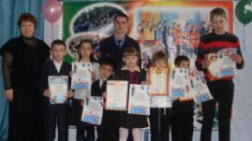Школа образована в 1965 году, расположена центре города, где повышена интенсивность движения транспортных средств, поэтому вопрос изучения правил дорожного движения и привития навыков правильного поведения детей на улицах является одним из основных в деятельности педагогического коллектива. В школе обучается 893 ребенка, объединенных в 34 класса.

С 1 по 8 класс (29 классов) изучают Правила дорожного движения по программе. Выполнение программы по обучению детей безопасному поведению на дороге осуществляется в рамках курса «Окружающий мир» (1 - 4 классы) и ОБЖ (5 - 9 классы), на классных часах в соответствии со специальной программой (утверждена Департаментом образования и отделом ГАИ УВД администрации Кемеровской области, пр. № 533/13 от 09.07.1993г.) и планами воспитательной работы. Данная программа дополняется методикой, разработанной П.В.Ижевским (1-4 кл.) и А.Л.Рыбиной, М.В.Масловым (5-9 кл.).

Творческая группа педагогов школы работает по проблеме профилактики травматизма детей на дорогах (обучение проводится на ШМО классных руководителей). Учитель ОБЖ А.М.Мельников прослушал курсы учителей ОБЖ в КРИП и КПРО (с 24.03.2010 по 13.04.2010г.)

|  |  |  |
| --- | --- | --- |
| Количество педагогов, преподающих ПДД, имеющих высшую кв.категорию % | Количество педагогов, преподающих ПДД, имеющих первую кв.категорию % | Количество педагогов, преподающих ПДД, имеющих вторую кв.категорию % |
| 78 | 19 | 3 |

Для организации работы по безопасности дорожного движения в нашей школе создана необходимая материальная база - кабинет безопасности дорожного движения как часть кабинета ОБЖ, где проводятся занятия по изучению ПДД. В кабинете имеются:

* 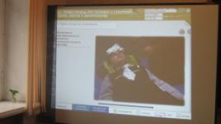интерактивный комплекс с программным обеспечением;
* телевизор, DVD-проигрыватель, магнитофон,
* 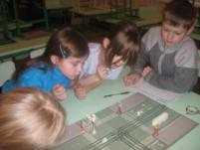цифровой фотоаппарат, видеокамера;
* 3 велосипеда, самокат;
* манекен для отработки навыков оказания ПМП;
* 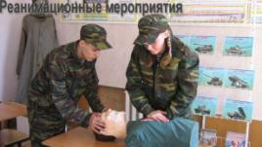макет микрорайона школы;
* схема безопасного пути;
* наборы плакатов по ПДД;
* комплект дорожных знаков;
* модели транспортных средств;
* форма команды ЮИД (парадная, спортивная и для патрулирования по 6 комплектов);
* 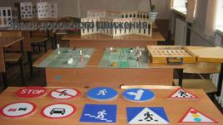дидактические игры, методическая литература и т.д.

В коридорах школы оформлено два уголка по профилактике детского дорожно-транспортного травматизма «Азбука дороги» для малышей и «Дорога – это серьезно» для старших ребят. В уголках имеется информация:

* 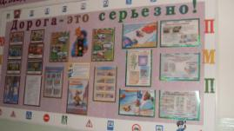план работы по профилактике ДДТТ;
* 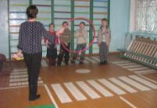список отряда ЮИД;
* по оказанию первой медицинской помощи при различных травмах;
* памятки для пешеходов;
* правила поведения на дороге
* 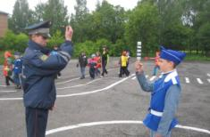информация для родителей и т.д.

Информация в уголках постоянно обновляется наглядным материалом.

В школе оборудованы 2 транспортные площадки: одна на территории школы, другая и в малом спортивном зале.

Используя материалы газеты «Добрая дорога детства» постоянно обновляется дидактический материал.

